询 价 文 件

（20万元（不含）以下）

项目名称：百家车场安全设施建设

采购单位：陆军军医大学教保处

二○二三年五月

# 询价公告

就以下项目进行询价采购，欢迎有资格的供应商参加该项目询价。

1. 项目名称：百家车场安全设施建设
2. 项目预算：16万元
3. 项目单位：陆军军医大学教保处
4. 项目概况：

|  |  |  |  |  |
| --- | --- | --- | --- | --- |
| 序号 | 名称 | 技术要求 | 数量 | 计量单位 |
| 1 | 百家车场安全设施建设 | 详见第二部分技术与商务需求 | 1 | 项 |

1. 供应商资格要求

（一）符合《中华人民共和国政府采购法》第二十二条资格条件：

1.具有独立承担民事责任的能力；

2.具有良好的商业信誉和健全的财务会计制度；

3.具有履行合同所必需的设备和专业技术能力；

4.有依法缴纳税收和社会保障资金的良好记录；

5.参加政府采购活动前3年内，在经营活动中没有重大违法记录；

6.法律、行政法规规定的其他条件。

（二）特定资格条件

1.采购人通过“企查查”、“天眼查”等第三方平台查询公司关联性，以及是否在军队供应商黑名单及本院不良记录中；采购人通过“信用中国”或“国家企业信用信息公示系统”查询近3年内，报价人无因违法经营而受到刑事处罚、责令停产停业、吊销许可证或执照、较大数额罚款等行政处罚。

2.本项目不接受联合体报价。

3.单位负责人为同一人或者存在直接控股、管理关系的不同供应商，不得同时参加本项目（同一包）的采购活动。生产型企业生产场地为同一地址的，销售型企业之间股东有关联的，一律视为有直接控股、管理关系。供应商之间有上述关系的，应主动声明，否则将给予列入不良记录名单、3年内不得参加军队采购活动的处罚。

参加报价供应商必须满足资格要求中的所有条款，否则其报价将被拒绝。

1. 询价文件申领时间、方式

（一）询价文件申领时间：自公告发布之日起至2023年06月01日；

（二）询价文件申领方式：同询价公告一并挂网，自行下载。

1. 报价文件递交：

（一）报价文件递交截止时间：2023年06月02日12时00

（二）报价文件递交要求：签字盖章完善并密封递交，否则其报将被拒绝；

（三）报价文件递交地址：重庆市沙坪坝区高滩岩正街30号。

1. 联系方式：

联 系 人：魏老师

联系电话：18680738197

# 技术与商务需求

一、采购需求一览表

|  |  |  |  |  |
| --- | --- | --- | --- | --- |
| **序号** | **名称** | **计量单位** | **数量** | **备注** |
| 1 | 百家车场安全设施建设 | 项 | 1 |  |

二、技术需求

|  |  |  |  |
| --- | --- | --- | --- |
| 序号 | 技术和性能参数名称 | 技术参数和性能要求 | 备注 |
| **1** | **设备使用需求** |  |  |
| 1.1 | 设备用途 | 百家车场库房安全设施 |  |
| **2** | **主要技术参数** |  | 部分指标位置指示见附图 |
| 2.1 | ★参数1 | 材质：铝型材和铸铝合金 |  |
| 2.2 | ★参数2 | 报价计算面积：高2.75m*长100m（不含钉入墙体内、铸铝合金枪尖及地面支撑部分，施工长度以实际收方为准） |  |
| 2.3 | ▲参数3 | 材质：国标铝型材（GB/T 5237.1-2017），提供材料质检报告 |  |
| 2.4 | ▲参数4 | 横管厚度≥2.0mm、立柱厚度≥2.0mm、竖管厚度≥1.5mm | 厚度越大越好 |
| 2.5 | ▲参数5 | 竖管边长（外径）≥25mm、横管边长（外径）≥40mm、立柱边长（外径）≥100mm | 边长（外径）越长越好 |
| 2.6 | ▲参数6 | 竖管间距≤110mm、底部间隙≤110mm、横管间距≤1100mm、立柱间距≤2000mm | 间距越小越好 |
| 2.7 | 参数7 | 粉末喷涂，120μm≥粉末喷涂涂层厚度≥40μm |  |
| 2.8 | 参数8 | 顶端：铸铝枪件，上排、下排：铸铝花件 |  |
| 2.9 | 参数9 | 精工切割平整，激光焊接 |  |
| **3** | **配置** |  |  |
| 3.1 | 配置1 |  |  |
| **4** | **售后服务** |  |  |
| 4.1 | 保修年限 | 保修年限≥1年 | 时间越长越好 |
| 4.2 | 出现故障回应时间 | 出现故障响应并到达现时间≤24小时 | 时间越短越好 |
| 4.3 | ★包含安装、运输、税费 |  |  |
| 4.4 | 施工周期 | 合同签订后1个月内完成项目施工 |  |

附图

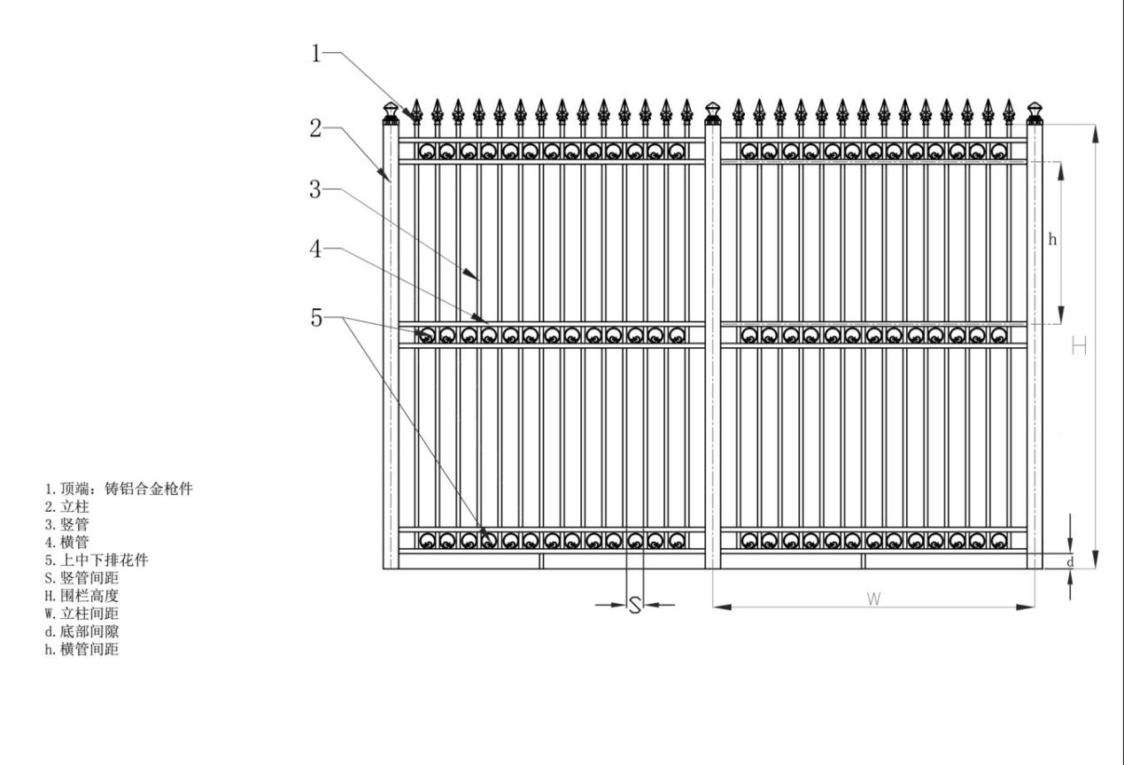

三、商务需求

（一）实施要求

1.服务时间：合同签订之后30天内。

2.实施地点：重庆市沙坪坝区新桥街道。

3.实施方式：现场安装。

（二）付款方式

本项目不预付货款，建设内容验收合格后，合同乙方收集发运接收单、发票、验收报告等资料，提交采购单位办理结算手续，采购单位完成验收结算后支付合同金额的95%,1年质保期满后，根据产品质量，支付剩余合同金额的5%。

（三）验收方式

乙方完成建设后，由甲方按照合同约定参数进行测试，乙方提供按照合同建设的有关证明材料，由甲方邀请相关领域专家，将建设结果以函审形式进行评审。

# 报价文件（报价方使用）

|  |  |  |  |  |  |  |  |  |  |
| --- | --- | --- | --- | --- | --- | --- | --- | --- | --- |
| （项目名称） 项目 | | | | | | | | | |
| 报价单 | | | | | | | | | |
|  | | | |  |  | |  | | 单价/元 |
| 序号 | 名称 | | | 计量单位 | | 数量 | | （含税）金额 | |
| 1 |  | | |  | |  | |  | |
| 2 |  | | |  | |  | |  | |
| …… |  | | |  | |  | |  | |
| 合计 | 报价总价（人民币大写）： （小写）¥： | | | | | | | | |
| 采购需求响应 | | | 承诺满足询价文件全部技术与商务需求。 | | | | | | |
|  | | | |  |  | |  | |  |
| 报价人名称：  （盖章） | |  | | | | | | | |
| 法定代表人或其授权代表：  （签字或盖章） | |  | | | | | | | |
| 报价日期： | | | | | 年 月 日 | | | | |

营业执照复印件并加盖鲜章

法定代表人资格证明书

（法定代表人姓名） 系 （报价人全称） 的法定代表人。

特此证明

法定代表人身份证复印件

（国徽面）

法定代表人身份证复印件

（人像面）

报价人全称： （盖章）

日期： 年 月 日

注：本页内容适用于法定代表人亲自竞价。

法定代表人授权书

（报价人全称） 法定代表人 （姓名、职务） 授权 （授权代表姓名、职务） 为全权代表，参加贵部组织的 （项目名称） 采购活动，全权处理采购活动中的一切事宜。

报价人全称： （盖章）

法定代表人： （签字或盖章）

日期： 年 月 日

附：

授权代表姓名：

职 务： 电 话：

传 真： 邮 编：

通讯地址：

授权代表身份证复印件

（国徽面）

授权代表身份证复印件

（人像面）

注：本内容适用于授权委托代理人，法定代表人授权书须法定代表人签字授权。